23 июля
Интересно и весело прошел сегодня день.
Полили комнатные цветы. Затем был конкурс рисунков на асфальте «Мой необычный замок».
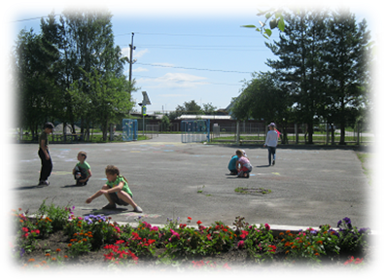
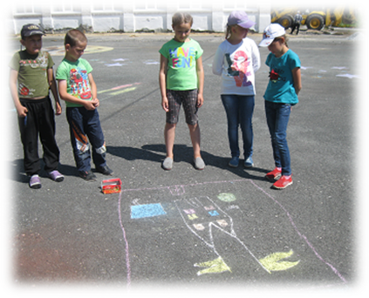

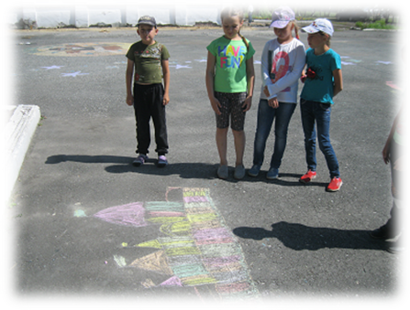

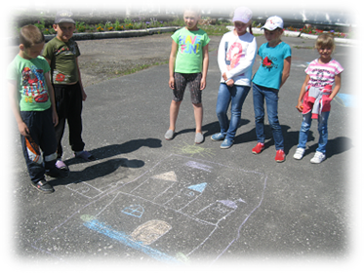
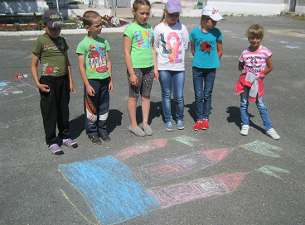

Ребята рассказывали о том, кто проживает в этом замке. Это замок Радуги, замок для животных, замок динозавра, замок лилипутов. Больше всех понравились замки: Радуги, лилипутов, для животных.
Немного отдохнули, пошли в спортзал играли вначале в футбол, а затем пионербол. Ребята с азартом играли в данную игру, даже если кто-то и не умел – научился.
